Ο Σκακιστικός Όμιλος Δράμας ανέλαβε φέτος να διοργανώσει του Περιφερειακό Σχολικό Πρωτάθλημα Ανατολικής Μακεδονίας και Θράκης 2024. Μια διοργάνωση εξαιρετικά δύσκολη λόγω των πολλών συμμετοχών που έχει. Η διοργάνωση φιλοξενήθηκε στον χώρο πολλαπλών χρήσεων του 3^{ο} και 4^{ο} ΓΕΛ Δράμας το Σάββατο 30 και την Κυριακή 31 Μαρτίου 2024, και ήταν από τις μεγαλύτερες που έχουν γίνει στην περιφέρεια με 110 συμμετοχές στο ομαδικό και 280 στο ατομικό.

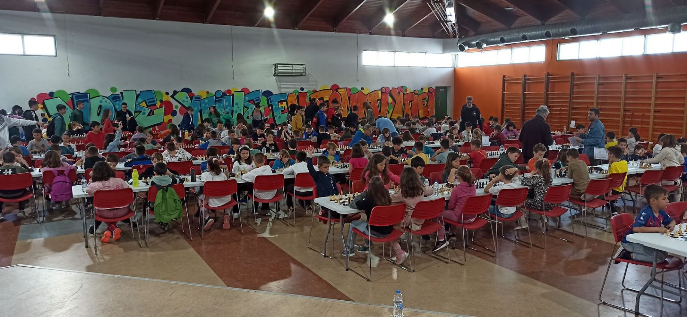

Η Δράμα συμμετείχε ενεργά στην διοργάνωση, ενώ πρέπει να τονιστεί ότι Δραμινοί σκακιστές και σκακίστριες από τον Σκακιστικό Όμιλο Δράμας και την Ένωση Σκακιστών Δράμας κατέκτησαν θέσεις στο βάθρο και βραβεύτηκαν.
Στα ατομικά είχαμε τις παρακάτω διακρίσεις.
Στην Α Δημοτικού βραβεύτηκε ως το καλύτερο κορίτσι η Δεμιρτζόγλου Αικατερίνη από το 9^{ο} Δημοτικό Δράμας.
Στην Β’ δημοτικού 1^{ος} ήταν ο Παπαδόπουλος Φίλιππος από το 15^{ο} Δημοτικό Δράμας ενώ 1^{ο} κορίτσι ήταν η Απτόγλου Αθανασία από το Δημοτικό Καλλιφύτου.
Στην Γ’ δημοτικού 2ος ήταν ο Ελευθερίου Βασίλειος από το 2ο Δημοτικό Δράμας και η Παπαδοπούλου Παυλίνα από το 9ο Δημοτικό Δράμας.
Στην Ε’ Δημοτικού 2^{ος} ήταν ο Παπαδόπουλος Παύλος από το 15^{ο} Δημοτικό Δράμας
Στην ΣΤ’ Δημοτικού 3^{ος} ήταν ο Κριβας Κωνσταντίνος από το Δημοτικό Φωτολίβους
Στην Α’ Γυμνασίου Δεμιρτζόγλου Μαρία από το 1^{ο} Γυμνάσιο Δράμας ήταν 1^{ο} κορίτσι.
Στην Γ’ Γυμνασίου 2^{ος} ήταν ο Σπανδωνίδης Βασίλειος από το Μουσικό Σχολείο Δράμας.
Συνολικά συμμετείχαν 50 Δραμινοί παίκτες εκ των οποίων οι 24 είναι μέλη του Σκακιστικού Ομίλου Δράμας. Παρατηρούμε ότι τα 10 από τα 24 παιδιά του συλλόγου πήραν μετάλλια γεγονός που δηλώνει την εξαιρετική δουλειά που γίνεται στο σύλλογο.

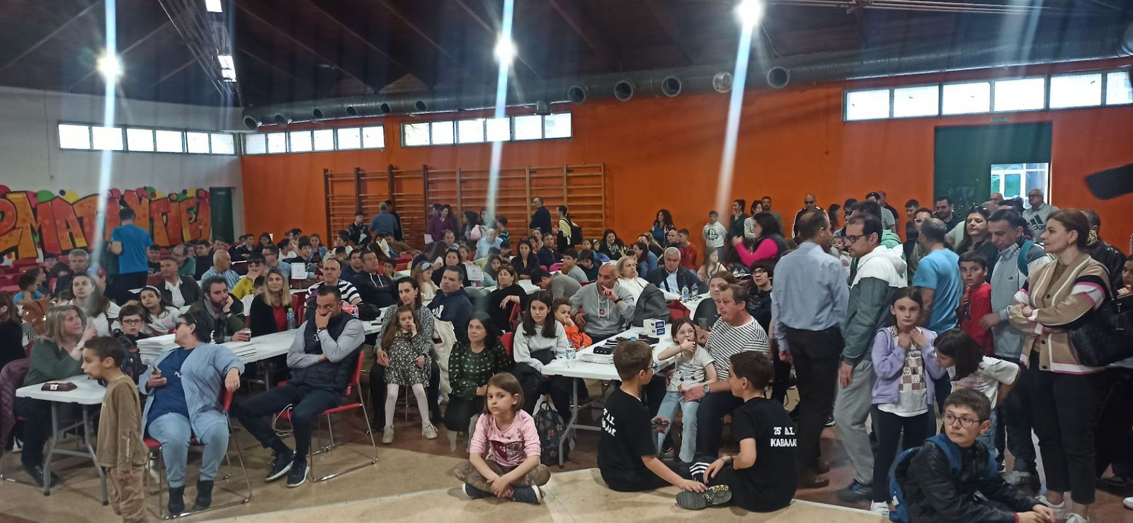
Στο Ομαδικό το 4^{ο} ΓΕΛ Δράμας αναδείχτηκε 3^{ο} στην περιφέρεια στην κατηγορία των Λυκείων
Αξίζει να σημειωθεί ότι συμμετείχαν 10 Δραμινές ομάδες από τα σχολεία της Δράμας.
Αυτά είναι: το 2^{ο} Δημοτικό Δράμας που ήταν και το 3^{ο} καλύτερο από το νομό Δραμας,3^{ο} Δημοτικό Δράμας με δυο ομάδες, το 8^{ο} Δημοτικό Δράμας, το 9^{ο} Δημοτικό Δράμας με τρεις ομάδες, το 12^{ο} Δημοτικό Δράμας, το 15^{ο} Δημοτικό Δράμας που ήταν και το καλύτερο δημοτικό από το Νομό της Δράμας και το Δημοτικό Νευροκοπίου που ήταν το 2^{ο} καλύτερο από τη Δράμα. Πολύ ευχάριστη ήταν η συμμετοχή των παιδιών από το Νευροκόπι όπου φαίνεται ότι κάτι καλό γίνεται εκεί σε σχέση με το σκάκι. Ελπίζουμε και ευχόμαστε να συνεχίσουν έτσι!
Στο αγωνιστικό κομμάτι φαίνεται η άνοδος του σκακιού στην πόλη μας μετα την διακοπή που έγινε λόγω κορονοϊού. Ο Σκακιστικός Όμιλος Δράμας είναι από τους πιο ενεργούς συλλόγους στην Ελλάδα με πάνω από 20 διεθνή τουρνουά που διοργανώνει κάθε χρόνο. Τα αποτελέσματα πλέον ειναι ορατά και αντικατοπτρίζονται στην κατάκτηση όλων αυτών των μεταλλίων.
Διοργανωτικά όλα κύλισαν ομαλά και τις δυο μέρες των αγώνων με γονείς από άλλους νομούς να δίνουν συγχαρητήρια για τις εγκαταστάσεις του σχολείου αλλά και την καθαριότητα του χώρου. Οι συμμετοχές ήταν πολλές με πάνω από 330 παιδιά και άλλους τόσους γονείς γεγονός που αφήνει και οικονομικό αποτύπωμα στην πόλη μας.
Ο Σκακιστικός Όμιλος Δράμας θα φέρει στην Δράμα άλλη μια μεγάλη διοργάνωση, το Πανελλήνιο πρωτάθλημα Κ20 που θα λάβει χώρα όλη την δεύτερη εβδομάδα του Πάσχα με περίπου 100 συμμετοχές απ’ όλη την Ελλάδα.
Ο σκακιστικός τουρισμός είναι άλλο ένα εργαλείο ανάπτυξης που πρέπει να εκμεταλλευτεί η πόλη μας…

